Утренник «Моя малая родина»
Цели:
1)закрепить знания детей об Астраханском крае, систематизировать знания учащихся об окружающем, и в первую очередь о явлениях общественной жизни.
2)совершенствовать диалогическую и монологическую формы речи, закреплять умение отвечать на вопросы, воспитывать культуру речевого общения.
3)воспитывать интернациональные чувства, чувство гордости за свою малую родину, любовь к родному краю.
Содержание праздника.
Начнём мы свой классный час вот с чего. Назовите слова, которые являются для вас самыми родными и дорогими на свете. (мама, друг, школа, …)
-Правильно, и ещё одно дорогое слово, о нём вы узнаете, если правильно разгадаете кроссворд . (Приложение. Кроссворд №1.)
- Какое слово получили по вертикали? Правильно! Молодцы! Это слово Родина.
Звучит фонограмма песни «С чего начинается Родина?»
Ведущая, обращаясь в зал, где находятся родители и их дети: Что вы называете Родиной?
Да, Родина – это дом, в котором мы живём, и русская берёза, и крик кукушонка, и полянка в лесу. Это место, где мы родились и выросли. А сейчас послушайте стихотворение З.Александровой «Родина».
(Стихотворение читает подготовленный ученик)
Если скажут слово «Родина», сразу в памяти встаёт
Старый дом, в саду смородина, старый тополь у ворот.
У реки берёзка – скромница. И ромашковый бугор…
А другим, наверно, вспомнится свой родной московский двор.
В лужах первые кораблики, над скакалкой топот ног.
И большой соседней фабрики громкий радостный гудок.
Или степь от маков красная, золотая целина …
Родина бывает разная. Но у всех она одна!
ВЕД.- А наша Родина – Россия. Страна, в которой мы родились, живём и учимся. А какой самый главный город нашей страны? Вы узнаете, если правильно разгадаете ребус. (Приложение. Картинка №2)
Ответ: город Москва.
- Москва – столица России. Столица – главный город государства. Россия и Москва – это наша большая родина. А ещё у каждого человека есть его малая родина. Это то место, где он родился. Угадаем названия нашей малой родины. Ребус. (Приложение. Картинка №3)
Ответ: г. Астрахань.
(Стихотворение читает подготовленный ученик)
Есть, возможно, уголок красивей,
Есть богаче, шире есть края.
Только мне из всей моей России
Ближе сердцу Астрахань моя.
Звучит песня об Астрахани.
Что вы знаете о нашем городе?
Ответы: Астрахань город рыбаков, судостроителей, овощеводов.
В городе есть белокаменный Кремль, площадь Ленина, киноконцертный комплекс “Октябрь”, прекрасное Лебединое озеро.
Вед. Ребята, недавно вы были на экскурсии, что вы видели там, расскажите родителям.
Ответы детей.
Молодцы, ребята, много интересного вы рассказали. А знаете ли вы, какой цветок является символом Астраханского края ?
Дети: Лотос.
Вед. Да,
(Стихотворение читает подготовленный ученик)
Лотос, цветок удивительной красоты,
Лотос древний и прекрасный,
Чудо - сказка на воде.
Даже в хмурый день ненастный,
Как алмаз в простой руде.
Лепестки - нежней лазури,
Аромат - цветов России.
Не страшны ему ни бури,
Ни пустынь ветра сухие.
Вед. А на какой реке стоит наш город?
Дети: на Волге.
Вед. Правильно.
(Стихотворение читает подготовленный ученик)
Ой, Волга, ты Волга,
Простор величавый!
Родимая наша река!
Как русская песня, как русская слава,
Шумят над тобою века.
Ты гордость народа, ты русская слава
Великая наша река.
Вед:Наша река богата разнообразием рыбы. Какая рыба водится в Волге? Щука водится? Судак водится? Кит водится? Вобла водится? Медуза водится? (игра-шутка). А вы, ребята, любите ловить рыбу?
Дети: Да!
Тогда,
Приглашаю всех на речку
Рыбу на уху поймать.
Рыбаки вставайте в круг
Будем весело играть!
(Игра “Поймай рыбку”)
Вед. Молодцы, рыбаки, много рыбы наловили. А знаете ли вы, ребята, что Астрахань-это всероссийский город? Что выращивают в Астрахани?
Дети: томаты, огурцы, картошку, капусту и т.д.
Вед. Да, хороший урожай картошки собрали в этом году на полях. И мы тоже поможем в сборе урожая. (Игра “Кто быстрее и больше соберет картошки”)
Вед. Много картошки собрали ребята. Молодцы. А у кого из них мама самая лучшая хозяйка, мы проверим сейчас.(Игра для родителей “Кто быстрее почистит картошку? )
Все мамы молодцы, хорошо справились с заданием.
Вед. Какая самая вкусная и самая сладкая ягода у нас растет?
Слушайте загадку:
Он большой, как мяч футбольный,
Если спелый, все довольны,
Так приятен он на вкус,
Что это за шар?
Дети и родители: Арбуз!
Вед. Давайте соберем урожай арбузов. Становитесь в круг. (Игра “Передача арбуза”)
Вед.: В Астраханском крае живут люди разных национальностей: казахи, калмыки, евреи…Каждый народ имеет свой язык, свои обычаи, свою культуру.
(Стихотворение читает подготовленный ученик)
Калмыки, русские, казахи и татары
Живут сплоченной крепкою семьёй.
И каждый астраханец благодарен
Своей сторонке солнечной родной!
Показ символов г.Астрахани и Астраханской области
Презентация « Достопримечательности Астрахани»
(Стихотворение читает подготовленный ученик)
Дорогая Земля Астраханская,
Покорившая всех красотой.
Мы желаем тебе вечно здравствовать,
Оставаться всегда молодой.
Вед. Дорогие родители, дети и гости. Друзья! Праздник наш подошёл к концу.
До свидания, друзья, до новых встреч.
(Звучит музыка “Большой хоровод”, праздник заканчивается.)

Приложение.
Кроссворд №1.

Вопросы:
1.Течёт, течёт – не вытечет, бежит, бежит – не выбежит. (река)
2.Про какое дерево говорят: «Мёрзнет, дрожит на ветру?» (осина)
3.Живёт в лесу работник – лесной носатый плотник (дятел)
4.Вежливое слово (спасибо)
5.Место, где лежат карандаши, ручки, ластики.(пенал)
6.Белые сапожки, зелёные серёжки.(берёза)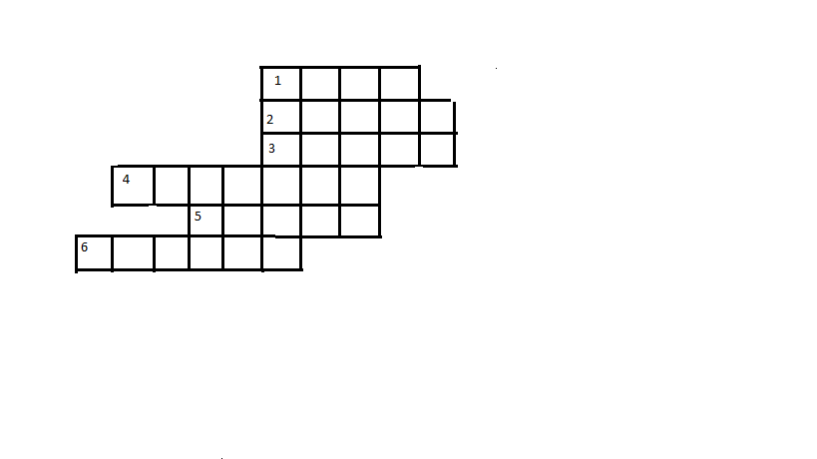

Картинка 2.Ребус.

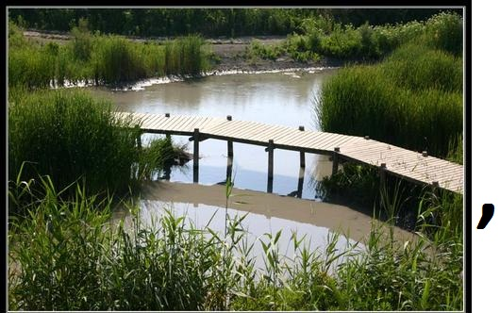
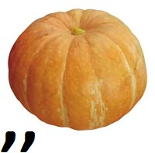
Картинка 3.Ребус.
1.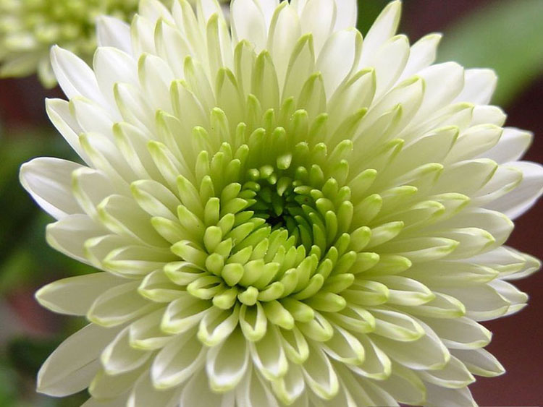
2.Предводитель Золотой орды? ()
3.

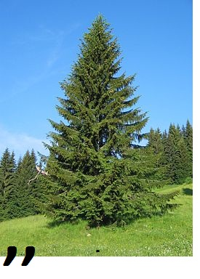
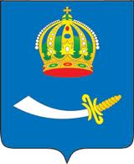 Герб города Астрахани.

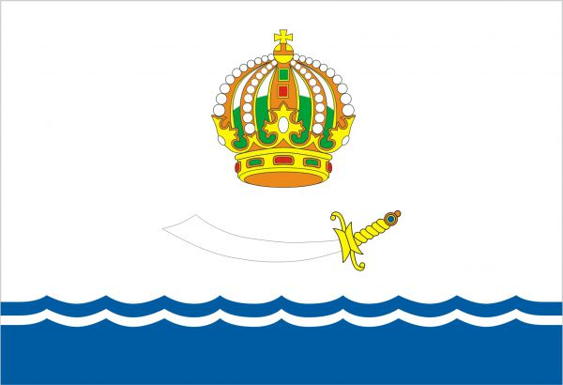 Флаг города Астрахани.

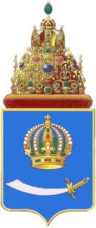 Герб Астраханской области.

Флаг Астраханской области.

